2014 EKİM  Kurumlar Vergisi  Faal Mükellef Sayıları | 10 Kasım 2014

Ekim 2014 kurumlar vergisi faal mükellef sayıları Gelir İdaresi Başkanlığı tarafından 10 Kasım tarihinde açıklandı.
Ekim 2014’de Türkiye genelinde kurumlar vergisi faal mükellefi sayısı 673 bin 423 kişiye ulaştı. Kurumlar vergisi faal mükellef sayısında Türkiye genelinde bir önceki yılın aynı dönemine göre yüzde 2’lik bir artış yaşandı.
Grafik 1. Türkiye Geneli Kurumlar Vergisi Faal Mükellef Sayısı (Ekim; 2014 - 2013)

Grafik 2. Kurumlar Vergisi Faal Mükellef Sayılarının İllere Göre Dağılımı (Ekim; 2014)
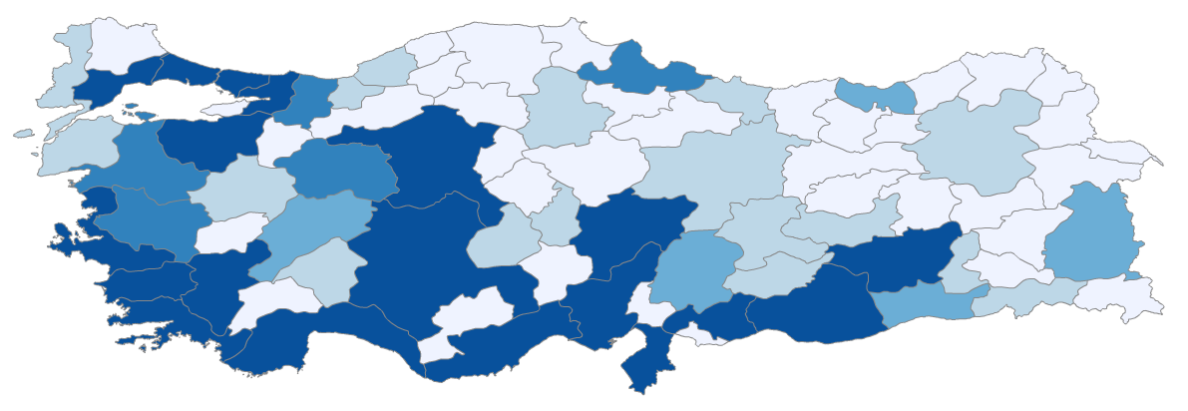
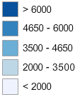
İl bazında değerlendirildiğinde Ekim 2014’te kurumlar vergisi faal mükellef sayısı en fazla olan il yaklaşık 250 bin mükellef ile İstanbul oldu. İstanbul’u 75 bin’le Ankara, 44 binle İzmir ve 25 binle Antalya takip etti.
Grafik 3. Kurumlar Vergisi Faal Mükellef Sayısı En Fazla Olan 10 İl (Ekim; 2014)

Ekim 2014’te kurumlar vergisi faal mükellef sayısı en az olan il ise 221 mükellef ile Ardahan oldu. Ardahan’ı 249 mükellef ile Bayburt, 256 mükellef ile Tunceli ve 433 mükellef ile Kilis takip etti.
Grafik 4. Kurumlar Vergisi Faal Mükellef Sayısı En Az Olan10 İl (Ekim; 2014)
Aralık | AKSARAY | TOPLAM | Aksaray/Türkiye Oranı | Aksaray Büyüme | Türkiye Büyüme
Ara.12 | 2.069 | 662.190 | 0,31
Oca.13 | 2.062 | 660.944 | 0,31 | -0,34 | -0,19
Şub.13 | 2.066 | 660.776 | 0,31 | 0,19 | -0,03
Mar.13 | 2.069 | 660.703 | 0,31 | 0,15 | -0,01
Nis.13 | 2.080 | 660.568 | 0,31 | 0,53 | -0,02
May.13 | 2.080 | 661.134 | 0,31 | 0,00 | 0,09
Haz.13 | 2.091 | 661.761 | 0,32 | 0,53 | 0,09
Tem.13 | 2.095 | 662.182 | 0,32 | 0,19 | 0,06
Ağu.13 | 2.095 | 663.102 | 0,32 | 0,00 | 0,14
Eyl.13 | 2.091 | 663.521 | 0,32 | -0,19 | 0,06
Eki.13 | 2.096 | 662.380 | 0,32 | 0,24 | -0,17
Kas.13 | 2.097 | 662.909 | 0,32 | 0,05 | 0,08
Ara.13 | 2.103 | 662.225 | 0,32 | 0,29 | -0,10
Oca.14 | 2.108 | 662.341 | 0,32 | 0,24 | 0,02
Şub.14 | 2.099 | 663.429 | 0,32 | -0,43 | 0,16
Mar.14 | 2.107 | 665.107 | 0,32 | 0,38 | 0,25
Nis.14 | 2.111 | 667.021 | 0,32 | 0,19 | 0,29
May.14 | 2.123 | 668.980 | 0,32 | 0,57 | 0,29
Haz.14 | 2.126 | 669.310 | 0,32 | 0,14 | 0,05
Tem.14 | 2.139 | 669.801 | 0,32 | 0,61 | 0,07
Ağu.14 | 2.144 | 670.980 | 0,32 | 0,23 | 0,18
Eyl.14 | 2.149 | 672.461 | 0,32 | 0,23 | 0,22
Eki.14 | 2.150 | 673.423 | 0,32 | 0,05 | 0,14

Aksaray ilinin kurumlar vergisi faal mükellef sayısından Türkiye bazında aldığı pay %0,31 den %0.32 düzeyine geçmiştir ve 2013 Haziranından Ekim 2014 tarihine kadar bu oranda seyretmiştir.2012 Aralık ayında 2069 olan bu mükellef sayısı 2014 Ekim ayında 2150 olmuştur. Aksaray özelinde bu mükellef sayısındaki büyüme 2013 Ocak, Eylül ve 2014 Şubat ayılarındaki negatif büyüme haricinde diğer amalar için hep pozitif bir büyüme arz etmiştir. Türkiye geneli için negatif büyümenin gerçekleşmesi Aksaray iline göre daha sık rastlanan bir durum olarak gözlenirken, 2013 Ocak ayında hem Aksaray hem Türkiye için bu büyüme rakamı negatiftir. Ancak Aksaray için negatif olan bu büyüme rakamları Türkiye açısından pozitif olmuştur. Bu durumu grafikle gösterirsek, Ülke geneli ilimizin her zaman birebir aynı eğilim göstermediğini ancak genel eğilimin ülke geneli ile tutarlı olduğunu ifade edebiliriz.

Ülke genelinin içindeki oransal büyümeye baktığımızda ise bu mükellef sayısındaki değişmeler sebebi ile artma ve azalma şeklinde ardıl bir süreç izlendiğini gözlemlenmekte ve son 3 aylık dönemde ise kesintisiz bir artış söz konusudur.

